Министерство общего и профессионального

образования Российской Федерации

Пермский государственный технический университет

Лабораторная работа №5

"Функции и массивы"

Вариант №12

Выполнила студентка группы РИС 23-3б:

Федорова О.И.

Пермь 2023

1. Постановка задачи. Написать функцию, для поиска максимального элемента в указанной строке двумерного массива. Сдвинуть в двумерном массиве все строки циклически вправо на количество элементов равное максимальному элементу в этой строке.
2. Анализ задачи.
3. Первоначально для решения задачи потребуется создать цикл, который заполнит массив нужным количеством строк(n) и столбцов(m).
4. Для нахождения максимального элемента в заданной строке(k) потребуется цикл с переменной max, которая будет запоминать новое найденное значение максимального элемента. Изначально max будет равняться первому элементу заданной строки.
5. Для того чтобы сдвигать элементы строки на максимальный элемент этой строки, следует создать цикл, проходящийся по каждой строке поочередно, внутри цикла заводится переменная maxx(изначально равняется первому элементу исследуемой строки) и цикл, который вычислит самый большой элемент.
6. Все так же внутри цикла, который проходится по всем строкам, следует создать еще один внутренний цикл, который будет повторяться maxx раз, а с каждым прохождением тела цикла элементы будут сдвигаться вправо на 1. Таким образом в итоге элементы каждой строки сдвинутся на число, равное ее максимальному элементу.
7. 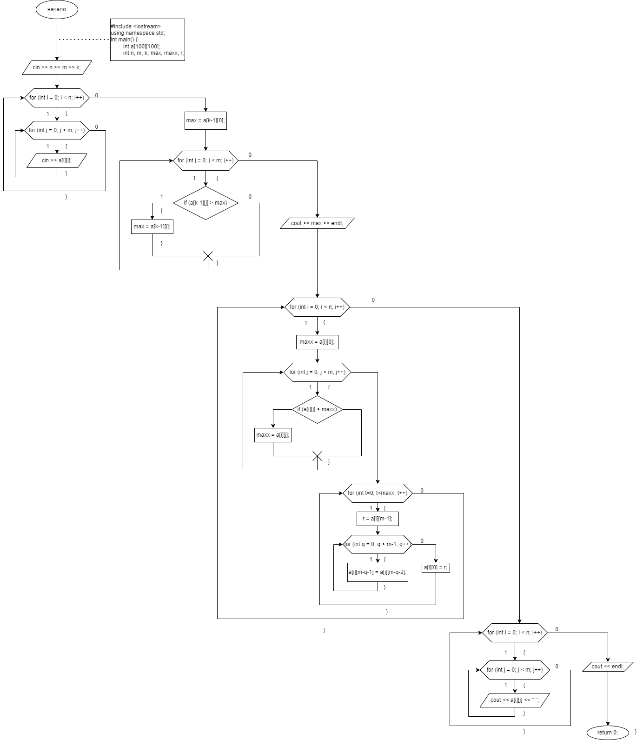Блок-схема кода программы.
8. Код программы с комментариями.

#include <iostream> // подключение стандартной библиотеки

using namespace std; // подключение пространства имен

int main() { // создание функции, которая будет выполнять задачу

int a[100][100]; //создание массива размером 100 строк и 100 столбцов, содержит нули

int n, m, k, max, maxx, r; // объявление переменных: n - строк, m - столбцов, k - номер строки, в которой надо найти максимальный элемент

cin >> n >> m >> k; // ввод количества строк, столбцов и номер заданной строки

for (int i = 0; i < n; i++) { //цикл для перебора строк

for (int j = 0; j < m; j++) { //цикл для перебора столбцов

cin >> a[i][j]; //инициализация элементов матрицы

}

}

max = a[k-1][0]; //изначально максимальный элемент будет равен 1 элементу заданной строки k

for (int j = 0; j < m; j++) { // цикл для перебора столбцов

if (a[k-1][j] > max) { // условие для определение нового максмального элемента

max = a[k-1][j]; // установление нового максимального элемента

}

}

cout << max << endl;

for (int i = 0; i < n; i++) { // цикл для перебора строк

maxx = a[i][0]; // изначально максимальный элемент будет являться первый элемент в строке i

for (int j = 0; j < m; j++) { // цикл для перебора столбцов

if (a[i][j] > maxx) { // условие для определение нового максмального элемента

maxx = a[i][j]; // установление нового максимального элемента

}

for (int t=0; t<maxx; t++) { // цикл, который будет повторяться maxx раз

r = a[i][m-1]; // r будет запоминать последний элемент строки, для изменения первого элемента строки, потому что до него цикл не дойдет

for (int q = 0; q < m-1; q++) { // цикл для сдвига элементов на 1 шаг

a[i][m-q-1] = a[i][m-q-2]; // правому элементу присваивается значение его соседнего левого элемента

}

a[i][0] = r; // первому элементу строки присваивается значение последнего элемента строки

}

}

}

for (int i = 0; i < n; i++) { //цикл для перебора строк

for (int j = 0; j < m; j++) { //цикл для перебора столбцов

cout << a[i][j] << " "; // выводим матрицу

}

cout << endl; // перемещение на следующую строку

}

return 0; // конец работы функции

}

1. 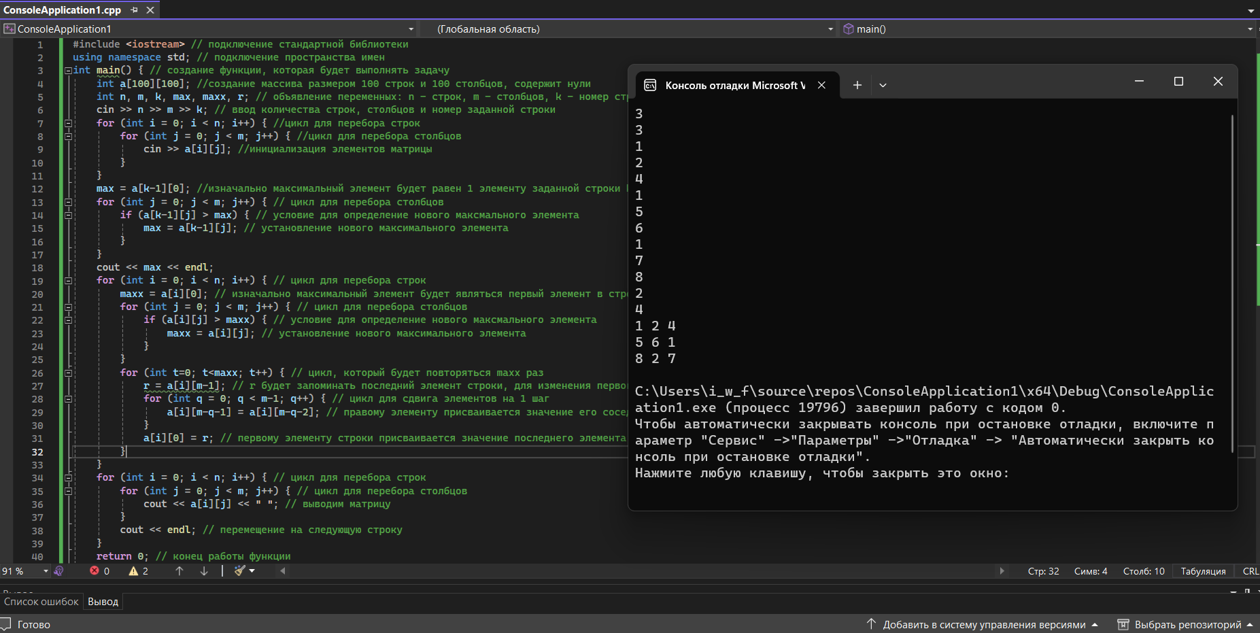Скриншоты работы программы.

6. Выводы: двумерные массивы просты в использовании и операции с ними не требуют больших усилий.

Ссылка на документ в GitHub: <https://github.com/slurree/first.git>